TRƯỜNG ĐẠI HỌC BÁCH KHOA
KHOA ĐIỆN TỬ VIỄN THÔNG

BÁO CÁO

LẬP TRÌNH ĐA NỀN TẢNG
JSON Serialization và Model Classes

Sinh viên thực hiện:
01. Lê Văn Minh Trí Lớp: 22KTMT1 MSSV: 106220238
02. Nguyễn Phan Hiếu Minh Lớp: 22KTMT2 MSSV: 106220259

Người hướng dẫn:
TS. Nguyễn Duy Nhật Viễn

Đà Nẵng, 2025.

THUYẾT MINH

BÁO CÁO

LẬP TRÌNH ĐA NỀN TẢNG
JSON Serialization và Model Classes

BẢNG PHÂN CÔNG CÔNG VIỆC TRONG NHÓM

TT | Họ và Tên | Nội dung | Tỷ lệ đóng góp
1 | Lê Văn Minh Trí | Làm Slide, tạo code model class với toJson (), fromJson (), và xử lý nested objects và arrays | 50%
2 | Nguyễn Phan Hiếu Minh | Làm Slide, tạo code sử dụng json_annotation và build_runner, và best practices cho complex data structures | 50%

Mục lục

Contents
Mục lục 3
NỘI DUNG 4
1. Tạo model classes với toJson () và fromJson (): 5
2. Xử lý nested objects và arrays: 8
3. Sử dụng json_annotation và build_runner: 11
4. Demo App 13
TÀI LIỆU THAM KHẢO 17

NỘI DUNG

Mô tả: Chuyển đổi dữ liệu JSON thành Dart objects và ngược lại. Trước tiên, ta tìm hiểu 2 khái niệm JSON và Dart Objects là gì?
a) JSON [1] là viết tắt của JavaScript Object Notation, tạm dịch: ký hiệu đối tượng JavaScript. JSON được tạo dựa trên tập hợp con của ngôn ngữ lập trình JavaScript vào năm 1999. Là một định dạng trung gian để trao đổi dữ liệu giữa các hệ thống và có kích thước nhẹ. Việc đọc và tạo dữ liệu này rất dễ dàng đối con người và máy tính do JSON chỉ là một đoạn văn bản (text format). JSON sử dụng các quy ước quen thuộc với lập trình viên C/C++, C#, Java, JavaScript, Perl, Python, v.v; Và đặc biệt: JSON không phụ thuộc vào ngôn ngữ cụ thể, chính vì vậy, JSON trở thành một ngôn ngữ trao đổi dữ liệu lý tưởng.
JSON được tạo ra dựa trên 2 cấu trúc sau: 1. Một tập hợp các cặp key – value và 2. Một danh sách chứa các giá trị
Ví dụ: Một file JSON chứa tập hợp các cặp key-value
{
"name": "Nguyen Van A",
"email": "VanA@gmail.com"
}
Dữ liệu trên được tổ chức thành dạng Map bao gồm các cặp key-value. Key là “name”, value là “Nguyen Van A”. Trong ngôn ngữ lập trình, đây được xem như một đối tượng-object, cấu trúc-struct.
Ví dụ: Một file JSON chứa danh sách các giá trị
[
{
"name": "Nguyen Van A",
"email": "VanA@gmail.com"
},
{
"name": "Tran Thi B",
"email": "ThiB@gmail.com"
}
]

Dữ liệu JSON trên được tổ chức thành 1 danh sách. Trong ngôn ngữ lập trình, đây được xem như là mảng-array, vector hoặc list. Qua 2 ví dụ trên cho thấy JSON chứa các cấu trúc dữ liệu rất phổ biến, và các ngôn ngữ lập trình hiện đại đều hỗ trợ chúng.
b) Dart Objects: Là đối tượng trong ngôn ngữ lập trình Dart, việc chuyển đổi dữ liệu JSON sang đối tượng trong Dart được gọi là Serialization (tuần tự hóa) và ngược lại là Deserialization (giải tuần tự hóa). Đây là các thao tác để ứng dụng đọc dữ liệu JSON từ file và xử lý như các đối tượng trong Dart.
- Tạo model classes với toJson () và fromJson ():
toJson () và fromJson () là 2 phương thức của một model class. Trong đó fromJson () là phương thức khởi tạo có tên dùng để khởi tạo một đối tượng bất kỳ với tham số là một Map chứa dữ liệu từ file JSON. Chúng ta sẽ thao tác với dữ liệu từ File JSON như các thuộc tính của một đối tượng. Còn toJson () là phương thức, dùng để lưu các thuộc tính của Model Class dưới dạng một Map.
//Khởi tạo 1 class User tương ứng với file JSON
class User {
final String _name;
final String _email;

User(this._name, this._email);

// User.fromJson() là phương thức khởi tạo có tên, dùng để tạo một đối tượng User mới từ một Map chứa dữ liệu của file JSON
User.fromJson(Map<String, dynamic> json)
: _name = json['name'] as String,
_email = json['email'] as String;

// toJson() là phương thức, lưu thuộc tính của đối tượng user dưới dạng Map
Map<String, dynamic> toJson() => {'name': _name, 'email': _email};
}
Class User trên là một model class, dùng để lưu dữ liệu từ file JSON này dưới dạng một đối tượng và sử dụng các phương thức để thao tác dữ liệu đó
{
"name": "Nguyen Van A",
"email": "VanA@gmail.com"
}
Full Code
import 'dart:convert';
import 'dart:io';

/* File JSON như sau:
{
"name": "Nguyen Van A",
"email": "VanA@gmail.com"
}
*/

//Hàm dùng để đọc file JSON và lưu dưới dạng String
Future<String> readjson() async {
File file = File('data/user.json');
return file.readAsString();
}

//Hàm dùng để ghi file JSON từ String
Future<void> writejson(String jsonString) async {
File file = File('data/user.json');
await file.writeAsString(jsonString);
}

//Khởi tạo 1 class User tương ứng với file JSON
class User {
String _name;
String _email;

User(this._name, this._email);

// User.fromJson() là phương thức khởi tạo có tên, dùng để tạo một đối tượng User mới từ một Map chứa dữ liệu của file JSON
User.fromJson(Map<String, dynamic> json)
: _name = json['name'] as String,
_email = json['email'] as String;

// toJson() là phương thức, lưu thuộc tính của đối tượng user dưới dạng Map
Map<String, dynamic> toJson() => {'name': _name, 'email': _email};

//Cập nhật giá trị của các thuộc tính
void SetName(String name) {
_name = name;
}
void SetEmail(String email) {
_email = email;
}
}

Future<void> main() async {
//Đọc file JSON và trả về chuỗi
String jsonString = await readjson();
//Lưu chuỗi JSON dưới dạng Map
Map<String,dynamic> decodedJson = jsonDecode(jsonString) as Map<String, dynamic>;

//Khởi Tạo đối tượng user dùng hàm tạo có tên với tham số từ Map decodedJson
User user = User.fromJson(decodedJson);
print('Tên: ${user._name}');
print('Email: ${user._email}');

print('Map toJson: ${user.toJson()}');
print('Truy cập value của key name trong Map: ${user.toJson()['name']}');

//Cập nhật giá trị thuộc tính của đối tượng user
user.SetEmail("VanA@gmail.com");
print('Email sau khi cập nhật: ${user._email}');

//Ghi file JSON từ đối tượng user
String updatedJsonString = jsonEncode(user.toJson());
await writejson(updatedJsonString);
}
// dart Serial1.dart
Kết quả:
PS E:\Flutter Projects\flutter_application_1> dart Serial1.dart
Tên: Nguyen Van A
Email: VanA@gmail.com
Map toJson: {name: Nguyen Van A, email: VanA@gmail.com}
Truy cập value của key name trong Map: Nguyen Van A
Email sau khi cập nhật: VanA@gmail.com

- Xử lý nested objects và arrays:
Đối với những file JSON có kích thước lớn, chứa nhiều đối tượng và mảng. Ta sẽ khởi tạo các lớp tương ứng với đối tượng.
Ví dụ:
{
"name": "Nguyen Van A",
"email": "VanA@gmail.com",
"address": {
"city": "Da Nang",
"ward": "Hai Chau",
"street": "Le Duan",
"houseNumber": "123/45"
},
"schools": [
{
"name": "Da Nang University of Science and Technology",
"address": "Da Nang",
"yearIn": 2022,
"yearOut": 2027
},
{
"name": "Phan Chau Trinh High School",
"address": "Da Nang",
"yearIn": 2019,
"yearOut": 2022
}
]
}
//Khởi tạo lớp từ trong ra ngoài
class Address {
final String _city;
final String _ward;
final String _street;
final String _houseNumber;
Address(this._city, this._ward, this._street, this._houseNumber);
}

class School{
final String _name;
final int _yearIn;
final int _yearOut;
final String _address;
School(this._name, this._address, this._yearIn, this._yearOut);
}

class User{
final String _name;
final String _email;
final Address _address;
final List<School> _schools;

User(this._name, this._email, this._address, this._schools);
User.fromJson(Map<String, dynamic> json)
: _name = json['name'] as String,
_email = json['email'] as String,
_address = Address(
json['address']['city'] as String,
json['address']['ward'] as String,
json['address']['street'] as String,
json['address']['houseNumber'] as String,
),
_schools = (json['schools'] as List<dynamic>)
.map((schoolJson) => School(
schoolJson['name'] as String,
schoolJson['address'] as String,
schoolJson['yearIn'] as int,
schoolJson['yearOut'] as int,
))
.toList();

Map<String, dynamic> toJson() => {
'name': _name,
'email': _email,
'address': {
'city': _address._city,
'ward': _address._ward,
'street': _address._street,
'houseNumber': _address._houseNumber,
},
'schools': _schools
.map((school) => {
'name': school._name,
'address': school._address,
'yearIn': school._yearIn,
'yearOut': school._yearOut,
})
.toList(),
};

}
Future<void> main() async{

String jsonString = await readjson();
Map<String,dynamic> decodedJson = jsonDecode(jsonString) as Map<String, dynamic>;
User user = User.fromJson(decodedJson);
print('Tên: ${user._name}');
print('Email: ${user._email}');
print('Địa chỉ: ${user._address._houseNumber}, ${user._address._street}, ${user._address._ward}, ${user._address._city}');
print('Trường học: ${user._schools.map((school) => school._name ).join(', ')}');
print(user.toJson());

}

Kết quả:
PS E:\Flutter Projects\flutter_application_1> dart Serial2.dart
Tên: Nguyen Van A
Email: VanA@gmail.com
Địa chỉ: 123/45, Le Duan, Hai Chau, Da Nang
Trường học: Da Nang University of Science and Technology, Phan Chau Trinh High School
{name: Nguyen Van A, email: VanA@gmail.com, address: {city: Da Nang, ward: Hai Chau, street: Le Duan, houseNumber: 123/45}, schools: [{name: Da Nang University of Science and Technology, address: Da Nang, yearIn: 2022, yearOut: 2027}, {name: Phan Chau Trinh High School, address: Da Nang, yearIn: 2019, yearOut: 2022}]}

- Sử dụng json_annotation và build_runner:
3.1/json_annotation:
-Json_annotation là quá trình sử dụng các thẻ chú thích để giúp thư viện json_serializable tự động tạo code chuyển hóa JSON
-Để sử dụng thì ta cần phải thêm “json_annotation: (version)” vào file pubspec.yaml ở mục dependencieshoặc sử dụng lệnh “flutter pub add json_annotation” ở Terminal
3.2/build_runner:
-build_runner là một công cụ giúp tạo code tự động cho các công việc lặp đi lặp lại như tuần tự hóa JSON
-Để sử dụng thì ta cần phải thêm “build_runner: (version)” vào file pubspec.yaml ở mục dev_dependencies hoặc sử dụng lệnh “flutter pub add dev:build_runner”
3.3/Các bước thực hiện code generation:
-B1: Thêm các thư viện cần thiết vào file pubspec.yaml

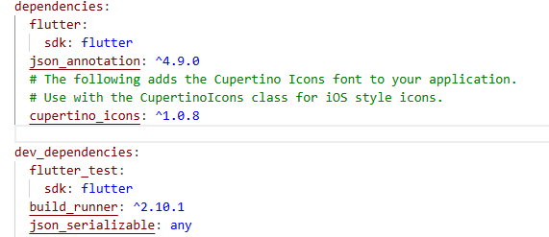
- B2: Thực hiện khai báo các biến mà chúng ta nhận được trong file JSON
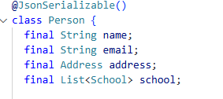
- B3: Thực hiện khai báo hàm khởi tạo cho lớp vừa viết
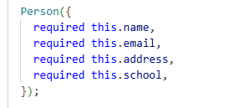
- B4: Liên kết hàm được tạo tự động với đối tượng vừa viết và ngược lại
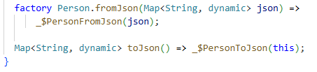
- B5: Chạy lệnh “flutter pub run buid_runner build” trên terminal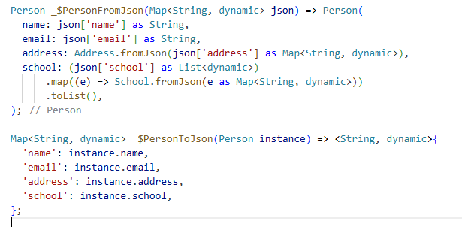
Đây là đoạn code được tạo tự động bằng build_runner
-B6: Sử dụng hàm “jsonDecode(tên biến json string)” để đưa từ String về List để builder đọc được sau đó truyền vào cho đối tượng cần đọc
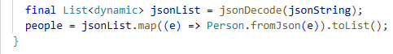
3.4/So sánh việc xử lý JSON thủ công và Code Generation:
Tiêu chí | Xử lý thủ công | Code Generation
Thời gian | Chậm | Nhanh
Bảo trì | Khó | Dễ
Độ an toàn kiểu | Thấp | Cao
Đồng bộ nhóm | Khó | Dễ
Dùng lúc nào | Các dự án nhỏ hoặc thử nghiệm nhanh | Các dự án lớn có API, JSON phức tạp
- Demo App
-Model Class:
import 'package:json_annotation/json_annotation.dart';
part 'person.g.dart';
@JsonSerializable()
class Person {
final String name;
final String email;
final Address address;
final List<School> school;

Person({
required this.name,
required this.email,
required this.address,
required this.school,
});

factory Person.fromJson(Map<String, dynamic> json) =>
_$PersonFromJson(json);

Map<String, dynamic> toJson() => _$PersonToJson(this);
}

@JsonSerializable()
class Address {
final String city;
final String ward;
final String street;
final String houseNumber;

Address({
required this.city,
required this.ward,
required this.street,
required this.houseNumber,
});

factory Address.fromJson(Map<String, dynamic> json) =>
_$AddressFromJson(json);

Map<String, dynamic> toJson() => _$AddressToJson(this);
}

@JsonSerializable()
class School {
final String name;
final int yearIn;
final int yearOut;
final String address;

School({
required this.name,
required this.yearIn,
required this.yearOut,
required this.address,
});

factory School.fromJson(Map<String, dynamic> json) =>
_$SchoolFromJson(json);

Map<String, dynamic> toJson() => _$SchoolToJson(this);
}
-Code Generated:
part of 'person.dart';
Person _$PersonFromJson(Map<String, dynamic> json) => Person(
name: json['name'] as String,
email: json['email'] as String,
address: Address.fromJson(json['address'] as Map<String, dynamic>),
school: (json['school'] as List<dynamic>)
.map((e) => School.fromJson(e as Map<String, dynamic>))
.toList(),
);

Map<String, dynamic> _$PersonToJson(Person instance) => <String, dynamic>{
'name': instance.name,
'email': instance.email,
'address': instance.address,
'school': instance.school,
};

Address _$AddressFromJson(Map<String, dynamic> json) => Address(
city: json['city'] as String,
ward: json['ward'] as String,
street: json['street'] as String,
houseNumber: json['houseNumber'] as String,
);

Map<String, dynamic> _$AddressToJson(Address instance) => <String, dynamic>{
'city': instance.city,
'ward': instance.ward,
'street': instance.street,
'houseNumber': instance.houseNumber,
};

School _$SchoolFromJson(Map<String, dynamic> json) => School(
name: json['name'] as String,
yearIn: (json['yearIn'] as num).toInt(),
yearOut: (json['yearOut'] as num).toInt(),
address: json['address'] as String,
);

Map<String, dynamic> _$SchoolToJson(School instance) => <String, dynamic>{
'name': instance.name,
'yearIn': instance.yearIn,
'yearOut': instance.yearOut,
'address': instance.address,
};

-App tra cứu thông tin học sinh/sinh viên. Khi nhập tên cần tìm kiếm thì sẽ cho ra một danh sách những thông tin mà app nhận được qua file JSON.

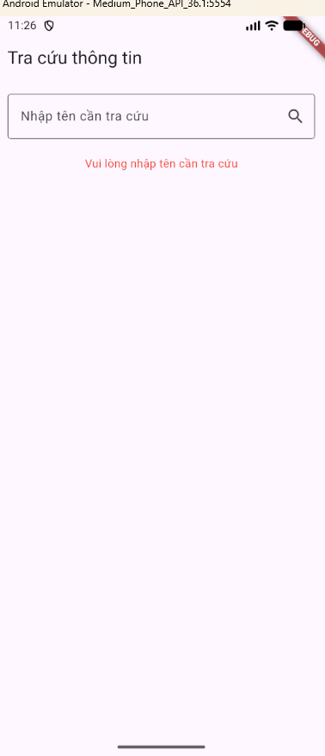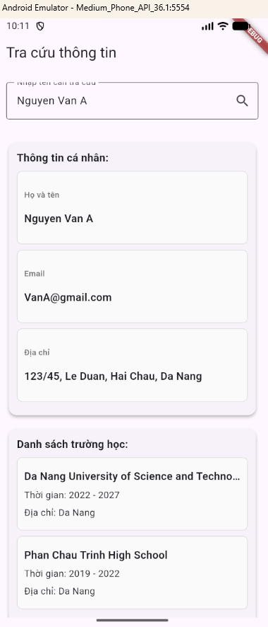

TÀI LIỆU THAM KHẢO

[1]. https://www.json.org/json-en.html : Introducing JSON
[2]. https://docs.flutter.dev/data-and-backend/serialization/json: Xem lý thuyết
[3]. https://pub.dev/packages/json_annotation
[4]. https://pub.dev/packages/json_serializable
[5]. https://pub.dev/packages/build_runner

….

Chú ý:
Phải tuân thủ format của tài liệu tham khảo.
Nếu có tham khảo các thuyết minh, phải trích dẫn và thể hiện cụ thể trong các tài liệu tham khảo. Code của khóa trước phải upload đầy đủ code cũ lẫn code mới, trong thuyết minh phải chỉ ra được cái mới của code nhóm thực hiện. Nếu phát hiện sao chép mà không trích dẫn, không có trong mục tài liệu tham khảo thì toàn nhóm sẽ bị điểm 0.

